Министерство образования и науки Российской Федерации

Федеральное государственное бюджетное образовательное учреждение

высшего образования

«Ульяновский государственный технический университет»

Кафедра: «Вычислительная техника»

Дисциплина: «Интернет программирование»

Лабораторная работа №3

«Галерея»

Выполнил студент

группы ИВТАСбд-12

Давыдов Д. Д.

Проверил

Игонин А. Г.

Ульяновск, 2022

# Оглавление

Оглавление 2

Цель работы 3

Описание метода выполнения 3

Интерфейс 4

Вывод 5

Список литературы 6

# Цель работы

Требуется разработать персональную галерею, перелистывание в которой должно происходить в виде эффекта карусели. Движение вправо или влево зависит от нажатой кнопки.

# Описание метода выполнения

Для разработки галереи использовались JS, HTML, CSS.

В галерее имеется 5 изображений, переход между ними осуществляется за счёт кнопок с обоих боков от изображения. Для реализации галереи используется библиотека JQuery, которая упрощает модификацию html разметки через JS.

При переходе на страницу галереи и при каждом изменении размера окна алгоритм просчитывает ширину и высоту кнопок.

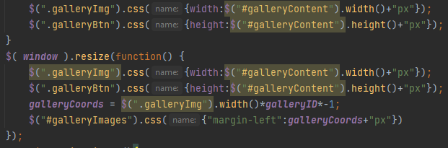

Рисунок 1. Инициализация размеров галереи.

Для перемещения между изображениями используется две функции. Каждая из которых привязана к кнопкам. Алгоритм высчитывает как далеко надо переместить блок изображений, чтобы пользователь увидел следующее, а также проверяет не добрался ли пользователь до начала или конца.

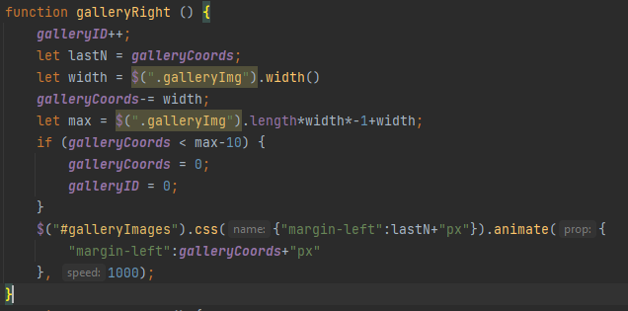

Рисунок 2. Функция перемещения вправо. (влево выглядит аналогично)

# Интерфейс

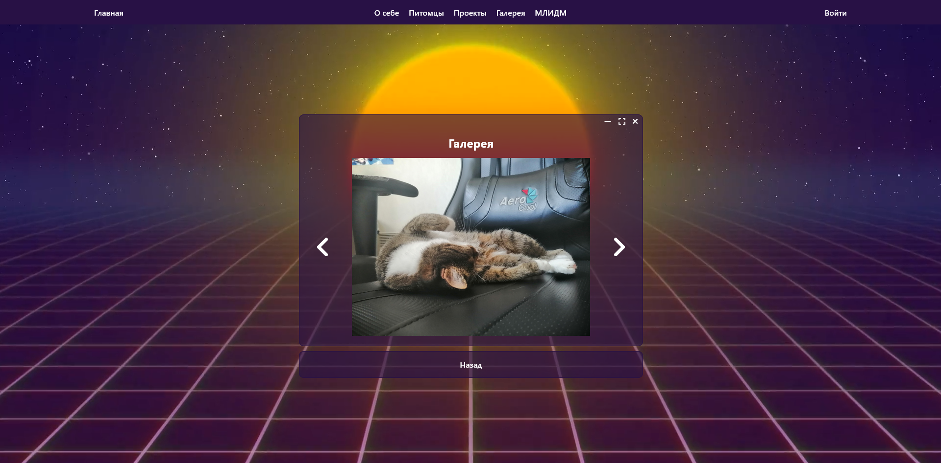

Рисунок 3. Галерея.

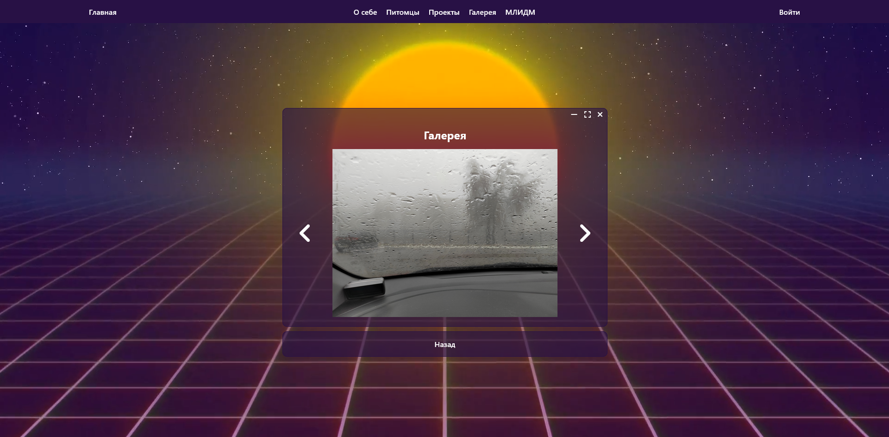

Рисунок 4. Галерея (следующее фото).

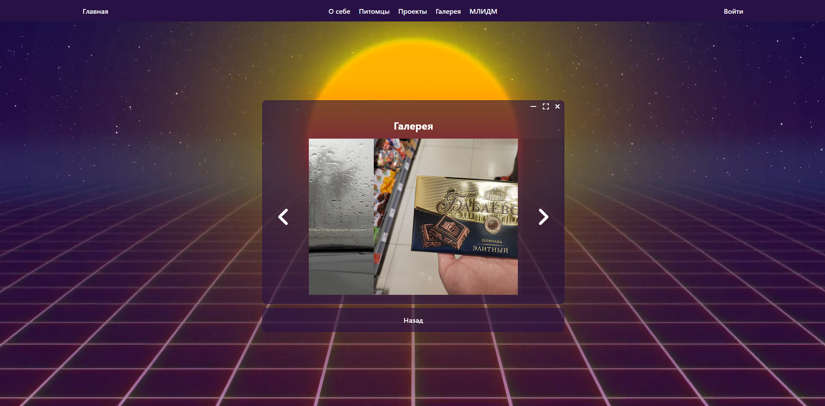

Рисунок 5. Галерея (перелистывание).

# Вывод

Выполнив данную лабораторную работу, я создал галерею, имеющую анимацию перелистывания. Галерея имеет адаптивность под любые устройства и работает корректно.

# Список литературы

Справочник по JavaScript[2022]. [Электронный ресурс] URL: <https://developer.mozilla.org/ru/docs/Web/JavaScript/Reference>

Справочник по JQuery [2022]. [Электронный ресурс] URL: <https://jquery-docs.ru/>